K1R14/1-230S20

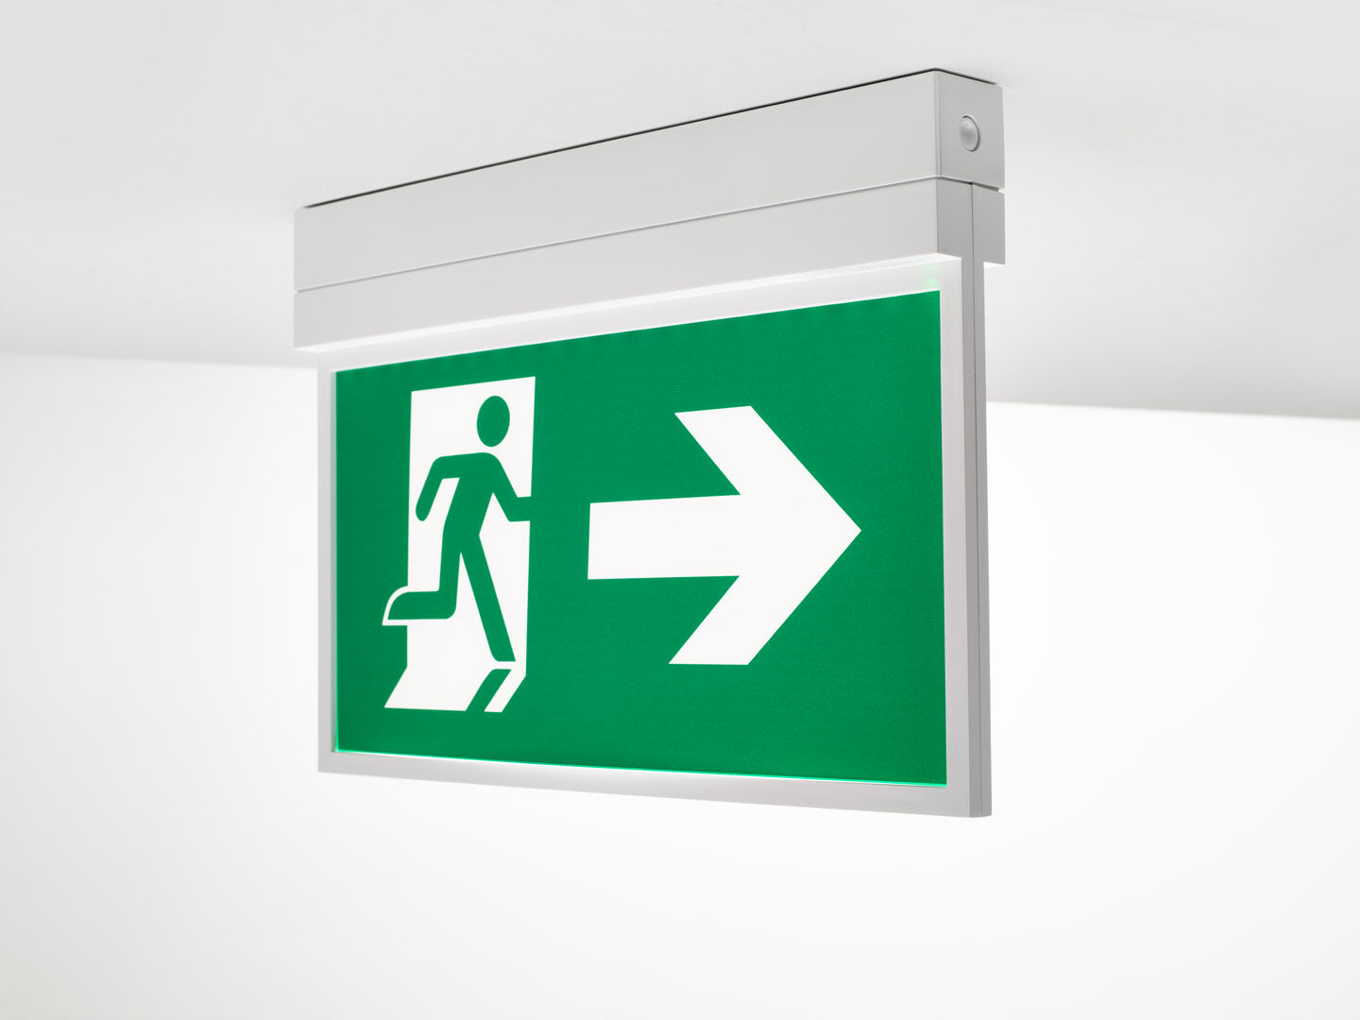
Veiligheidsverlichtingsarmatuur voor enkel- en dubbelzijdige signalering. Opbouw. Voor centraal noodnet. Afmetingen: 315 mm x 33 mm x 219 mm. Schroefloze opening, automatische elektrische aansluiting, schroefloze aansluitklemmen (tot 2.5 mm²), geschikt voor plafond- en wandmontage, optionele accessoires voor inbouw- of gependelde montage. Lichtopbrengst in noodwerking: 90 lm. Opgenomen vermogen: 2.8 W. Spanning: 220-230V. De herkenningsafstand van het pictogram is 29 m. Wekelijkse automatische functietest, duurtest elke 13 weken, conform EN 50172 en EN 62034. Bewaking en controle via ESM-software voor centraal onderhoud. Polariteitonafhankelijke aansluiting via tweedraads BUS-communicatie. Permanent/niet-permanent instelbaar, vooraf ingesteld voor de meest voorkomende toepassingen. Isolatieklasse: klasse II. Fotobiologische veiligheid EN 62471: RISK GROUP 0 UNLIMITED. Slagvast polycarbonaat behuizing, RAL9003 - signaalwit. IP-graad: IP42. IK-graad: IK04. Ambient temperature: -20°C - 35°C. Gloeidraadtest: 850°C. 5 jaar garantie op armatuur, driver, lichtbron en batterij (voor autonome armaturen). Certificeringen: CE, ENEC. De armatuur is ontwikkeld en geproduceerd volgens standaard EN 60598-2.22 in een bedrijf dat ISO 9001 en ISO 14001 gecertificeerd is.

